
北京工业大学
2021-2022学年 第1学期
信息学部软件学院
《面向对象技术》实验报告
题 目____________驾驶证管理______________
学 号____________S202175111______________
姓 名______________王世泽________________
指导教师______________陈洪丽________________
提交日期____________2021-11-7_______________

成绩评价表
实验报告内容 | 实验报告结构 | 实验报告图表 | 界面功能 | 最终成绩
□丰富正确  □基本正确  □设计部分少  □过于简单 | □完全符合要求  □基本符合要求  □有欠缺 | □符合规范  □基本规范  □有一些错误 | □丰富  □有背景图片  □只有背景色  □按钮效果好
程序功能实现 | 程序执行情况 | 问题回答情况 | 总体评价
□多个扩展功能  □少量扩展功能  □完成基本功能  □未完成基本功能 | □流畅  □界面有闪动  □操作不灵活  □有错误 | □清楚、正确  □基本正确  □回答有部分错误  □不能回答问题

教师签字:____________________ ____

目录
1 题目描述 3
2类设计 3
2.1 类图 3
2.2 类声明 5
3 功能实现 7
3.1 菜单 7
3.2 驾驶证信息注册 7
3.3 驾驶证信息注销 7
3.4 驾驶证信息修改 8
3.5 驾驶证信息查询 8
4 运行结果截图 8
附录：程序源代码 10

1 题目描述
- 编程实现例1-2设计的驾驶证管理模块
  - 实现两种设计的驾驶证管理类
  - 编制一个测试程序
  - 测试该程序模块的全部功能
- 提示：
  - 测试程序应覆盖以下功能：
  - 各种对象的创建、以及各种方法的激活
  - 方法输入输出值的显示

本次作业要求使用两种设计方法实现驾驶证管理。方法一为管理类返回驾驶证对象，修改与展示功能直接操作驾驶证对象进行实现；方法二为管理类实现修改与展示，整个功能过程中不暴露驾驶证对象，这对于整个程序的安全性有着很大的提高。

2类设计

2.1 类图
第一种实现方式的管理类LicenseManage：
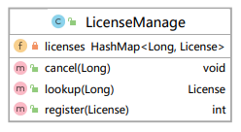

第二种实现方式的管理类NewLicenseManage：
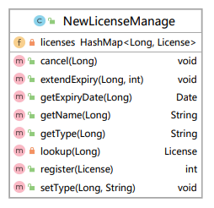

驾驶证类License：
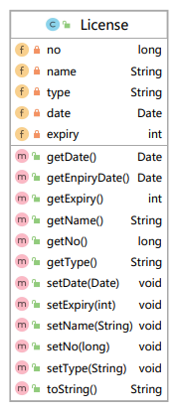

2.2 类声明

驾驶证类License：

字段概要
限定符和类型 | 字段和说明
private java.util.Date | date  发证日期
private int | expiry  有效期 (天)
private java.lang.String | name  姓名
private long | no  驾驶证编号
private java.lang.String | type  类型
方法概要
限定符和类型 | 方法和说明
java.util.Date | getDate()
java.util.Date | getEnpiryDate()  获得驾照到期日期
int | getExpiry()
java.lang.String | getName()
long | getNo()
java.lang.String | getType()
void | setDate(java.util.Date date)
void | setExpiry(int expiry)
void | setName(java.lang.String name)
void | setNo(long no)
void | setType(java.lang.String type)
java.lang.String | toString()

第一种实现方式的管理类LicenseManage：

字段概要
限定符和类型 | 字段和说明
private java.util.HashMap<java.lang.Long,License> | licenses  驾照列表
方法概要
限定符和类型 | 方法和说明
void | cancel(java.lang.Long no)  注销功能
License | lookup(java.lang.Long no)  查找功能
int | register(License license)  注册功能

第二种实现方式的管理类NewLicenseManage：

字段概要
限定符和类型 | 字段和说明
private java.util.HashMap<java.lang.Long,License> | licenses  驾照列表
方法概要
限定符和类型 | 方法和说明
License | cancel(java.lang.Long no)  注销功能
void | extendExpiry(java.lang.Long no, int ex)  延长过期
java.util.Date | getExpiryDate(java.lang.Long no)  获取到期日期
java.lang.String | getName(java.lang.Long no)  获取用户名
java.lang.String | getType(java.lang.Long no)  获取类型
private License | lookup(java.lang.Long no)  查找功能
int | register(License license)  注册功能
void | setType(java.lang.Long no, java.lang.String type)  设置类型

3 功能实现

3.1 菜单
本程序将驾驶证信息管理系统分为四个部分进行功能设计，分别为：驾驶证信息注册、驾驶证信息注销、驾驶证信息查询和驾驶证信息修改。
其中驾驶证信息查询与修改功能包括了对驾驶证各个属性的查询与修改，在功能实现上会根据两种不同的设计方法产生不同的改变

3.2 驾驶证信息注册
我们在驾驶证管理类中，使用HashMap来存储驾驶证类，将驾驶证编号作为Key，驾驶证类作为value，这样在注册过程中可以保证驾驶证编号的唯一性。
两种设计的注册过程实现方式不同，第一中设计由用户直接传入驾驶证类即可，第二中设计中为了对外隐藏驾驶证类，需要用户传递驾驶证信息，由驾驶证管理类构造驾驶证类并加入自身维护的HashMap中。

3.3 驾驶证信息注销
直接根据用户传入的驾驶证id，在hashmap中删除对应的记录即可，两种设计方法的注销过程实现基本相同。

3.4 驾驶证信息修改
根据用户传入的驾驶证id和需要更新的信息，在hashmap中查找对应的记录并对其进行修改，两种设计方法的修改过程实现基本相同。

3.5 驾驶证信息查询
两种设计方式在该功能的实现上存在很大的不同。第一种方法会在管理类中维护的驾驶类表中进行查询并返回驾驶证对象，然后通过调用驾驶证对象的查询方法进行查询；第二种方法则会将查询过程封装在查询方法中，直接返回指定的查询结果。

4 运行结果截图
- 主菜单：
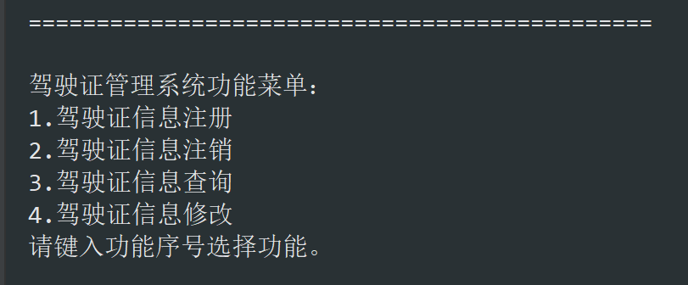

- 注册功能：
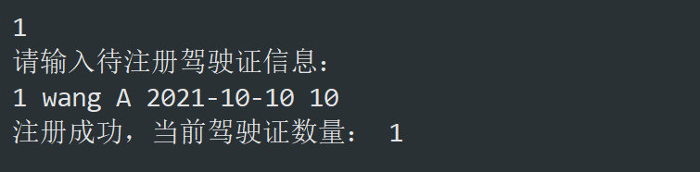

- 查询功能：
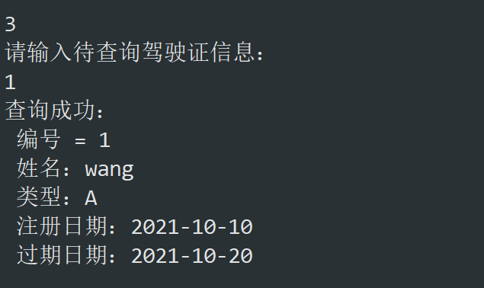
- 修改功能：
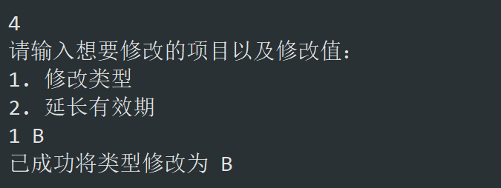


- 删除功能：


附录：程序源代码
License类：
package oop.homework1;
import java.util.Calendar;
import java.util.Date;
/**
* 驾驶证类
*
* @author Kamiu 2021/11/05 8:18
*/
public class License {
/**
* 驾驶证编号
*/
private long no;
/**
* 姓名
*/
private String name;
/**
* 类型
*/
private String type;
/**
* 发证日期
*/
private Date date;
/**
* 有效期 (天)
*/
private int expiry;
/**
* 构造方法
* @param no 驾驶证编号
* @param name 姓名
* @param type 类型
* @param date 发行日期
* @param expiry 有效期（天）
*/
public License(long no, String name, String type, Date date, int expiry) {
this.no = no;
this.name = name;
this.type = type;
this.date = date;
this.expiry = expiry;
}
public long getNo() {
return no;
}
public void setNo(long no) {
this.no = no;
}
public String getName() {
return name;
}
public void setName(String name) {
this.name = name;
}
public String getType() {
return type;
}
public void setType(String type) {
this.type = type;
}
public Date getDate() {
return date;
}
public void setDate(Date date) {
this.date = date;
}
public int getExpiry() {
return expiry;
}
public void setExpiry(int expiry) {
this.expiry = expiry;
}
/**
* 获得驾照到期日期
*
* @return 到期日期
*/
public Date getEnpiryDate() {
Calendar c = Calendar.getInstance();
c.setTime(this.date);
c.add(Calendar.DATE, this.expiry);
Date newDate = c.getTime();
return newDate;
}
@Override
public String toString() {
return "License{" +
"no=" + no +
", name='" + name + '\'' +
", type='" + type + '\'' +
", date=" + date +
", expiry=" + expiry +
'}';
}
}

LicenseManage类：
package oop.homework1;
import java.util.ArrayList;
import java.util.HashMap;
import java.util.List;
/**
* 第一种设计中的管理类
*
* @author Kamiu 2021/11/05 8:29
*/
public class LicenseManage {
/**
* 驾照列表
*/
private HashMap<Long,License> licenses;
public LicenseManage() {
this.licenses = new HashMap<>();
}
/**
* 注册功能
*
* @param license 驾驶证对象
* @return 当前驾驶证数量
*/
public int register(License license) {
this.licenses.put(license.getNo(),license);
return this.licenses.size();
}
/**
* 注销功能
*
* @param no 驾驶证编号
*/
public void cancel(Long no) {
licenses.remove(no);
}
/**
* 查找功能
*
* @param no 驾驶证编号
* @return 驾驶证对象
*/
public License lookup(Long no) {
return licenses.get(no);
}
}

NewLicensesManage类：
package oop.homework1;
import java.util.ArrayList;
import java.util.Date;
import java.util.HashMap;
import java.util.List;
/**
* 第二种设计中的管理类
*
* @author Kamiu 2021/11/05 8:42
*/
public class NewLicenseManage {
/**
* 驾照列表
*/
private HashMap<Long, License> licenses;
public NewLicenseManage() {
this.licenses = new HashMap<>();
}
/**
* 注册功能
*
* @param no 驾驶证编号
* @param name 姓名
* @param type 类型
* @param date 发行日期
* @param expiry 有效期（天）
* @return 当前驾驶证数量
*/
public int register(long no, String name, String type, Date date, int expiry) {
License license = new License(no, name, type, date, expiry);
this.licenses.put(no, license);
return this.licenses.size();
}
/**
* 注销功能
*
* @param no 驾驶证编号
*/
public void cancel(Long no) {
licenses.remove(no);
}
/**
* 查找功能
*
* @param no 驾驶证编号
* @return 驾驶证对象
*/
private License lookup(Long no) {
return licenses.get(no);
}
/**
* 获取用户名
*
* @param no 驾驶证编号
* @return 驾驶证用户名
*/
public String getName(Long no) {
return licenses.get(no).getName();
}
/**
* 获取类型
*
* @param no 驾驶证编号
* @return 驾驶证类型
*/
public String getType(Long no) {
return licenses.get(no).getType();
}
/**
* 获取到期日期
*
* @param no 驾驶证编号
* @return 驾驶证到期日期
*/
public Date getExpiryDate(Long no) {
return licenses.get(no).getEnpiryDate();
}
/**
* 设置类型
*
* @param no 驾驶证编号
* @param type 驾驶证类型
*/
public void setType(Long no, String type) {
licenses.get(no).setType(type);
}
/**
* 延长过期
*
* @param no 驾驶证编号
* @param ex 延长日期
*/
public void extendExpiry(Long no, int ex) {
License license = licenses.get(no);
license.setExpiry(ex + license.getExpiry());
}
}

